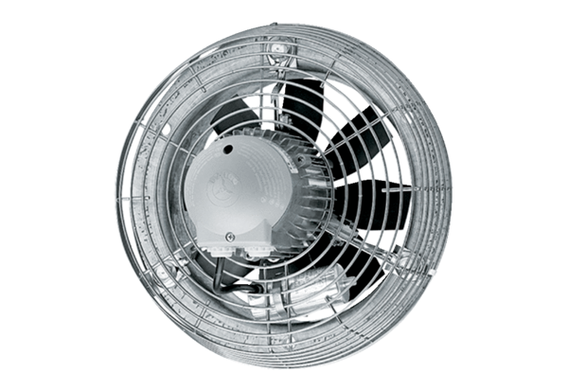Axiální nástěnný ventilátor DZS 40/2 BObsah dodávky: 1 kusSortiment: C
Typové číslo: 0094.0061Výrobce: MAICO

